**Apéndice** **A Normativo**

**Pictogramas y leyendas**

**A.1** Las leyendas del pictograma de advertencia podrán colocarse en una sola línea, o bien, en dos líneas como se muestra a continuación:

**a)** Para todos los productos objeto de esta Norma, excepto los fabricados con fines de uso escolar:

|  |  |
| --- | --- |
| **ATENCION**  **NOCIVO EN CASO DE INGESTION** | **ATENCION NOCIVO EN CASO DE INGESTION** |

**b)** Para los productos fabricados con fines de uso escolar:

|  |  |
| --- | --- |
| **ATENCION**  **NO SE INGIERA** | **ATENCION NO SE INGIERA** |

**Apéndice B Informativo**

**Método teórico para el cálculo de contenido de plomo con base en la formulación**

**B.1** En caso de no contar con resultados analíticos para la clasificación del producto por su contenido de plomo, éste puede ser calculado de acuerdo al método teórico con base en la formulación, descrito a continuación:

**B.2** Principio

El cálculo de contenido de Pb con base en la formulación se fundamenta en la información proporcionada por los proveedores de los diversos componentes con los que se formulan los productos objeto de esta Norma. La información del proveedor puede ser desde una declaración de primera parte hasta un certificado de análisis de tercera parte.

**B.3** Cálculo de contenido de Pb con base en la formulación

**B.3.1** Fórmula para calcular el contenido de Pb utilizando la siguiente expresión:



En donde:

A es la concentración del Pb, expresada en mg/kg;

C es la concentración del Pb, expresada en mg de Pb en un kg del componente en (mg/kg);

D es la masa total del componente C, expresada en kg;

E es la masa de sólidos totales en la formulación, expresada en kg;

 es la sumatoria total de los componentes desde i hasta N

NOTA 1: El valor obtenido mediante este método puede diferir del obtenido por un método analítico sin que pueda determinarse con exactitud él o los componentes responsables de la diferencia.

**Apéndice C Informativo**

**Sistema Globalmente Armonizado (GHS)**

**Introducción**

El Sistema Globalmente Armonizado de clasificación y etiquetado de productos químicos o Globally Harmonized System, (GHS), establece los criterios de clasificación y los elementos de comunicación que deben informarse, basados en la relación entre las propiedades intrínsecas peligrosas de las sustancias químicas y sus mezclas y los peligros que su utilización representa para la salud y el medio ambiente.

Para la clasificación de una sustancia o mezcla se deben considerar los componentes relevantes que la integran y su cantidad presente; cuando se dispone de información sobre cada ingrediente pero no sobre la mezcla en su conjunto, se emplea la teoría de la adición, en la que cada componente contribuye a las propiedades totales de la mezcla en proporción a su potencia y concentración. En aquellos casos en los que no se cuente con información sobre la mezcla pero en cambio se disponga de datos suficientes sobre componentes individuales o mezclas similares, se pueden emplear esos datos de conformidad con los principios de extrapolación.

La etiqueta representa el medio a través del cual se realiza la comunicación de peligro al usuario, ésta se constituye en la forma de transmisión clara, veraz y sencilla de la información actualizada de una sustancia o mezcla. En ésta se incluyen las características físicas, químicas y de toxicidad del producto, las medidas preventivas que se deben tomar para su uso y manejo, a fin de prever cualquier afectación o daño, así como las medidas de atención en caso de emergencia.

La adopción del GHS complementa el etiquetado de un producto con la presencia, cuando proceda, de pictogramas de peligro, palabras de advertencia, indicaciones de peligro y consejos de prudencia.

Un *Pictograma de peligro*, es unacomposición gráfica que contiene un símbolo más otros elementos que sirve para transmitir una información específica sobre el peligro en cuestión. Las *Palabras de advertencia* se emplean para indicar el nivel relativo de gravedad de los peligros y alertar sobre la existencia de un peligro potencial. Se distinguen dos niveles: la palabra "PELIGRO": utilizada para indicar las categorías de peligro *más graves*; y la palabra “ATENCIÓN”: palabra de advertencia utilizada para indicar las categorías de peligro *menos graves*.

Las *Indicaciones de peligro*, son frases que, asignadas a la clase de peligro describen la naturaleza de los peligros de una sustancia o mezcla peligrosa, en tanto que los *Consejos de prudencia*, son frases que describen la medida o medidas recomendadas para minimizar o evitar los efectos adversos causados por la exposición a una sustancia o mezcla durante su uso.

**C.1** Clases de peligro

**C.1.1** **Toxicidad aguda**. Se asocia a sustancias cuyos efectos adversos se manifiestan tras su administración por vía oral o cutánea, en una sola dosis o en dosis múltiples, administradas a lo largo de 24 horas o como consecuencia de exposición vía inhalatoria durante 4 horas. Se dividen en 4 categorías:

**C.1.2** **Corrosión/irritación cutánea**. La primera se asocia a sustancias capaces de generar lesiones irreversibles en la piel, como resultado de su aplicación durante un período de hasta 4 horas. Ésta se subdivide en 3, en función de los resultados de experimentos con animales. En tanto que, la irritación la representan lesiones reversibles de la piel.

**C.1.3** **Lesiones oculares graves/irritación ocular**. Son consecuencia de la aplicación de sustancias en la superficie anterior del ojo, no son completamente reversibles en los 21 días siguientes de su aplicación. En tanto que la Irritación ocular es la producción de alteraciones totalmente reversible en los 21 días siguientes a la aplicación.

**C.1.4** **Sensibilización cutánea o respiratoria**.Generado porsustancias cuya inhalación induce hipersensibilidad de las vías respiratorias. Los sensibilizantes cutáneos originan una respuesta alérgica por contacto con la piel.

**C.1.5** **Mutagenicidad en células germinales**. Esta clase de peligro se refiere a las sustancias capaces de inducir a mutaciones en las células germinales humanas trasmisibles a los descendientes. No obstante para clasificar una sustancia o mezcla se deben considerar los ensayos de mutagenicidad o genotoxicidad *in vitro* y en células somáticas y germinales de mamíferos *in vivo*.

**C.1.6** **Carcinogenicidad**. Se dice de una sustancia o mezcla que inducen cáncer o aumenta su incidencia. Los carcinógenos se clasifican en dos categorías. Se clasifica en la categoría 1 en base a datos epidemiológicos o datos procedentes de estudios con animales, y dentro de ésta hay una categoría 1A si se sabe que es carcinógeno para el hombre, en base a pruebas en humanos; y una categoría 1B si se supone carcinógeno para el hombre, en base a datos en estudios con animales. Dentro de la categoría 2 aquellas sustancias sospechosas de ser carcinógenas para el hombre a partir de pruebas procedentes de estudios en humanos o con animales, no lo suficientemente convincentes para clasificarla en las categorías 1A o 1B.

**C.1.7** **Toxicidad para la reproducción y lactancia**.Esta clase incluye las sustancias causantes de efectos adversos sobre la función sexual y la fertilidad de hombres y mujeres adultos y los efectos adversos sobre el desarrollo de los descendientes. Se consideran 3 tipos de efectos: efectos adversos sobre la función sexual y la fertilidad, efectos adversos sobre el desarrollo de los descendientes y efectos sobre la lactancia o a través de ella.

**C.1.8** **Toxicidad específica en determinados órganos (STOT**) — **exposición única**. Es la toxicidad no letal sobre determinados órganos tras una sola exposición, incluyen todos los efectos que pueden provocar alteraciones funcionales, reversibles o irreversibles, inmediatas y/o retardadas, siempre que dichos cambios sean relevantes para la salud humana.

**C.1.9** **Toxicidad específica en determinados órganos (stot) — exposiciones repetidas**. Toxicidad que se produce en determinados órganos tras una exposición repetida, incluyen todos los efectos que pueden provocar alteraciones funcionales, reversibles o irreversibles, inmediatas y/o retardadas, siempre que dichos cambios sean relevantes para la salud humana.

**C.1.10** **Peligro por aspiración**. Por aspiración se entiende la entrada de una sustancia o de una mezcla, líquida o sólida, directamente por la boca o la nariz o indirectamente por regurgitación, en la tráquea o en las vías respiratorias inferiores, esta toxicidad puede entrañar graves efectos agudos tales como neumonía química, lesiones pulmonares más o menos importantes e incluso la muerte por aspiración.

**Apéndice D Informativo**

**Comunicaciones de peligro**

**D.1‒Pictogramas de peligro, palabras de advertencia e Indicaciones de peligro para toxicidad aguda**

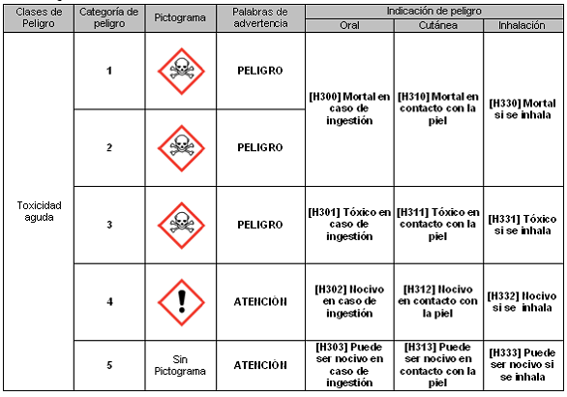

**D.2‒Pictogramas de peligro, palabras de advertencia e indicaciones de peligro para corrosión e irritación cutánea y lesiones oculares graves, irritación ocular**

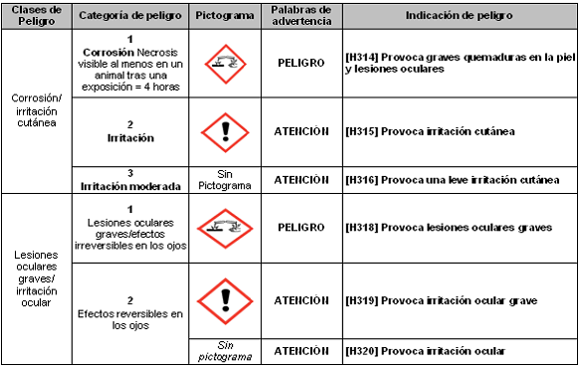

**D.3‒Pictogramas de peligro, palabras de advertencia e indicaciones de peligro para sensibilización respiratoria o cutánea, mutagenicidad en células germinales, carcinogenicidad, Toxicidad para la reproducción y Toxicidad sistémica específica de órganos diana (exposición única)**

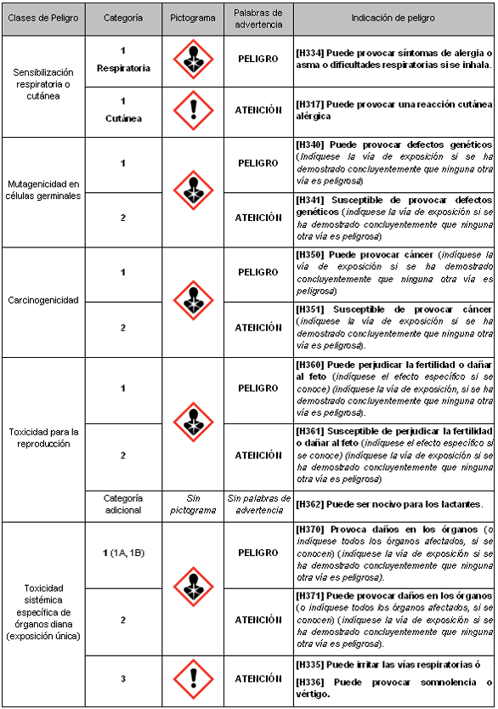

**D.4‒Pictogramas de peligro, palabras de advertencia e indicaciones de peligro para toxicidad sistémica específica de órganos diana con exposiciones repetidas y peligro por aspiración**

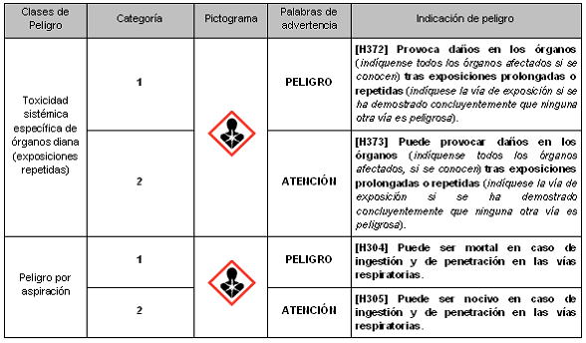

**D.5‒Consejos de prudencia**

|  |
| --- |
| Consejo de prudencia |
| [P301] EN CASO DE INGESTIÓN: |
| [P302] EN CASO DE CONTACTO CON LA PIEL: |
| [P303] EN CASO DE CONTACTO CON LA PIEL (o el pelo): |
| [P304] EN CASO DE INHALACIÓN: |
| [P305] EN CASO DE CONTACTO CON LOS OJOS: |
| [P306] EN CASO DE CONTACTO CON LA ROPA: |
| [P308] EN CASO DE exposición demostrada o supuesta. |
| [P310] Llamar inmediatamente a un CENTRO DE TOXICOLOGÍA/médico…. |
| [P311] Llamar a un CENTRO DE TOXICOLOGÍA/médico…. |
| [P312] Llamar inmediatamente a un CENTRO DE TOXICOLOGÍA/médico/…. si la persona se encuentra mal. |
| [P313] Consultar a un médico. |
| [P314] Consultar a un médico si la persona se encuentra mal. |
| [P315] Buscar asistencia médica inmediata. |
| [P320] Es necesario un tratamiento específico urgente (véase… en esta etiqueta). |
| [P321] Tratamiento específico (véase… en esta etiqueta). |
| [P330] Enjuagarse la boca. |

|  |
| --- |
| [P331] NO provocar el vómito. |
| [P332] En caso de irritación cutánea: |
| [P333] En caso de irritación cutánea o sarpullido: |
| [P334] Sumergir en agua fría [o envolver en vendas húmedas]. |
| [P335] Cepillar las partículas sueltas depositadas en la piel. |
| [P336] Descongelar las partes congeladas con agua tibia. No frotar la parte afectada. |
| [P337] Si la irritación ocular persiste: |
| [P338] Quitar los lentes de contacto, cuando estén presentes y pueda hacerse con facilidad. Proseguir con el lavado. |
| [P340] Transportar a la persona al aire libre y mantenerla en una posición que le facilite la respiración. |
| [P342] En caso de síntomas respiratorios: |
| [P351] Enjuagar con agua cuidadosamente durante varios minutos. |
| [P352] Lavar con abundante agua/… |
| [P353] Enjuagar la piel con agua [o ducharse]. |
| [P360] Enjuagar inmediatamente con agua abundante la ropa y la piel contaminadas antes de quitarse la ropa. |
| [P361] Quitar inmediatamente toda la ropa contaminada. |
| [P362] Quitar la ropa contaminada. |
| [P363] Lavar la ropa contaminada antes de volverla a usar. |

|  |
| --- |
| [P364] Y lavarla antes de volverla a usar. |
| [P370] En caso de incendio: |
| [P371] En caso de un incendio de grandes proporciones: |
| [P372] Riesgo de explosión. |
| [P373] NO apagar el fuego cuando éste afecta a la carga. |
| [P375] Combatir el incendio a distancia, debido al riesgo de explosión. |
| [P376] Detener la fuga, si puede hacerse sin riesgo. |
| [P377] Fuga de gas inflamado: No apagar las llamas del gas inflamado si no puede hacerse sin riesgo. |
| [P378] Utilizar (el fabricante o el proveedor especificarán los medios apropiados, si el agua hace que aumente el riesgo) para la extinción. |
| [P380] Evacuar la zona. |
| [P381] En caso de fuga, eliminar todas las fuentes de ignición. |
| [P390] Absorber el vertido para prevenir daños materiales. |
| [P391] Recoger el vertido. |
| [P301 + P310] EN CASO DE INGESTIÓN: Llamar inmediatamente a un CENTRO DE INFORMACIÓN TOXICOLÓGICA /médico/… |

|  |
| --- |
| [P301+ 312] EN CASO DE INGESTIÓN: Llamar a un CENTRO DE INFORMACIÓN TOXICOLOGICA/médico/… si la persona se encuentra mal. |
| [P302 + P334]EN CASO DE CONTACTO CON LA PIEL: Sumergir en agua fría [o envolver en vendas húmedas]. |
| [P302 + P352] EN CASO DE CONTACTO CON LA PIEL: Lavar con abundante agua/… |
| [P304 + P312] EN CASO DE INHALACIÓN: Llamar a un CENTRO DE TOXICOLOGÍA/médico/… si la persona se encuentra mal. |
| [P304 + P340] EN CASO DE INHALACIÓN: Transportar a la persona al aire libre y mantenerla en una posición que le facilite la respiración |
| [P306 + P360] EN CASO DE CONTACTO CON LA ROPA: Enjuagar inmediatamente con agua abundante la ropa y la piel contaminadas antes de quitarse la ropa. |
| [P308 + P311] EN CASO DE exposición demostrada o supuesta: Llamar a un CENTRO DE TOXICOLOGÍA/médico/… |
| [P308 + P313] EN CASO DE exposición demostrada o supuesta: Consultar a un médico. |
| [P332 + P313] En caso de irritación cutánea: Consultar a un médico. |
| [P333 + P313] En caso de irritación cutánea o sarpullido: Consultar a un médico. |
| [P336 + P315] Descongelar las partes congeladas con agua tibia. No frotar la parte afectada. Buscar asistencia médica inmediata. |
| [P337 + 313] Si la irritación ocular persiste, consultar a un médico. |
| [P342 + P311] En caso de síntomas respiratorios: Llamar a un CENTRO DE TOXICOLÓGICA /médico/… |
| [P361 + P364] Quitar inmediatamente toda la ropa contaminada y lavarla antes de volverla a usar. |
| [P362 + P364] Quitar toda la ropa contaminada y lavarla antes de volverla a usar. |

|  |
| --- |
| [P370 + P376] En caso de incendio: detener la fuga si puede hacerse sin riesgo. |
| [P370 + P378] En caso de incendio: Utilizar… para la extinción. |
| [P301 + P330 + P331] EN CASOS DE INGESTIÓN: Enjuagarse la boca. NO provocar el vómito. |
| [P302 + P335 + P334] EN CASOS DE CONTACTO CON LA PIEL: Cepillar las partículas sueltas depositada en la piel; sumergir en agua fría [o envolver en vendas húmedas]. |
| [P303 + P361 + P353] EN CASO DE CONTACTO CON LA PIEL (o el pelo): Quitar inmediatamente toda la ropa contaminada. Enjuagar la piel con agua [o ducharse]. |
| [P305 + P351 + P338] EN CASO DE CONTACTO CON LOS OJOS: Enjuagar con agua cuidadosamente durante varios minutos. Quitar los lentes de contacto cuando estén presentes y pueda hacerse con facilidad. Proseguir con el lavado. |
| [P370 + P380 + P375] En caso de un incendio: Evacuar la zona. Combatir el incendio a distancia debido al riesgo de explosión. |
| [P371 + P380 + P375] En caso de un incendio de grandes proporciones y si se trata de grandes cantidades: Evacuar la zona. Combatir el incendio a distancia debido al riesgo de explosión. |
| [P370 + P372 + P380 + P373] En caso de un incendio: Riesgo de explosión. Evacuar la zona. No apagar el fuego cuando éste afecta a la carga. |
| P370 + P380 + P375 + [P378] En caso de un incendio: Evacuar la zona. Combatir el incendio a distancia debido al riesgo de explosión. [Utilizar… en la extinción]. |